Příloha č. 2: Černolice a umístění VČC

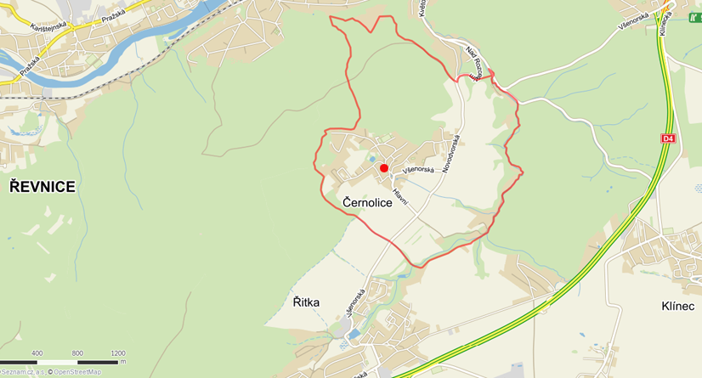

V Černolicích dne 4.5.2016: Jiří Michal

